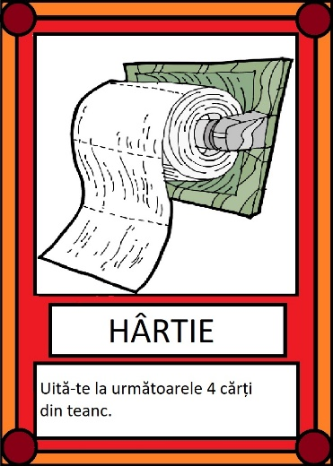****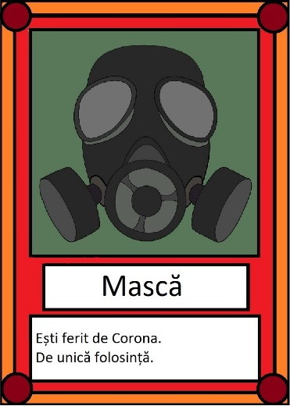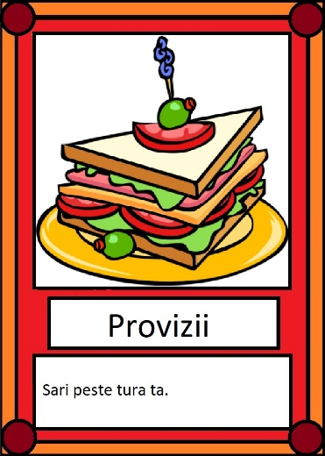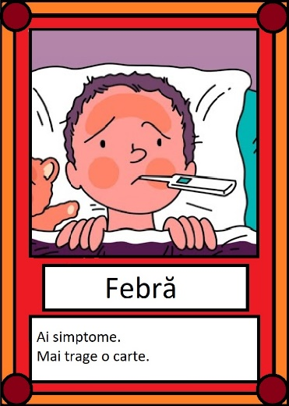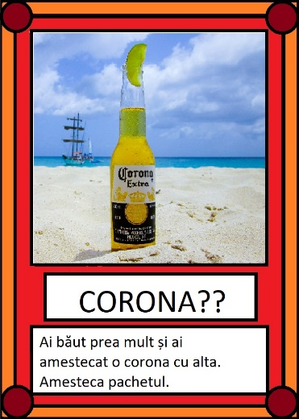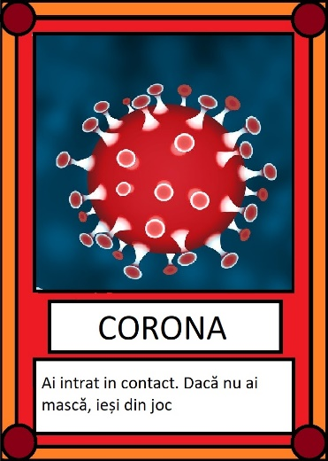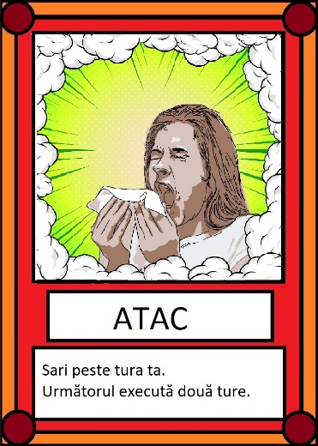

**Reguli de joc**

-carte Corona: cand tragi cartea asta trebuie sa o pui jos si iesi din joc. Daca ai cartea "Mască", poti continua sa joci.

(trb sa le pui pe ambele jos)

-carte Masca: Daca ai aceasta carte, poti opri Corona o data (e de unica folosinta)

-pe restul le cititi voi

**Derulare joc:**

--Start: Fiecare jucator incepe cu 4 carti random + o carte Masca. Restul de carti se pun in mijloc sub forma de teanc.

--In_game: In tura ta poti juca oricate carti vrei. Cand pui o carte jos, faci ce scrie pe ea. La sfarsitul turei tragi o carte din teanc.

--End_game: jocul se termina cand tragi o carte Corona si nu ai Masca. Cartea Corona se pune inapoi in teancul de tras. Ultimul ramas in viata castiga.